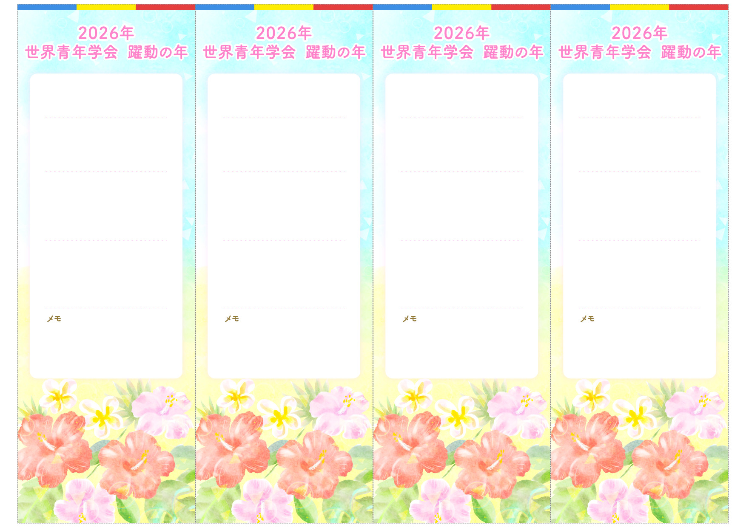
＊＊ ＊＊ 様
＊＊ ＊＊ 様
＊＊＊＊＊＊＊
＊＊＊＊＊＊＊
＊＊＊＊＊＊＊
＊＊＊＊＊＊＊

７月＊＊日（＊）＊＊：＊＊〜
７月＊＊日（＊）＊＊：＊＊〜
＊＊＊＊＊＊＊

７月＊＊日（＊）＊＊：＊＊〜
＊＊＊＊＊＊＊

＊＊＊＊＊＊＊
＊＊＊＊＊＊＊
＊＊＊＊＊＊＊
７月＊＊日（＊）＊＊：＊＊〜
７月＊＊日（＊）＊＊：＊＊〜
７月＊＊日（＊）＊＊：＊＊〜
＊＊ ＊＊ 様
＊＊ ＊＊ 様
＊＊＊＊座談会
＊＊＊＊座談会
＊＊＊＊座談会
＊＊＊＊座談会
＊＊＊＊＊＊＊
＊＊＊＊＊＊＊

７月＊＊日（＊）＊＊：＊＊〜
月＊＊日（＊）＊＊：＊＊〜
７月＊＊日（＊）＊＊：＊＊〜
＊＊＊＊＊＊＊

